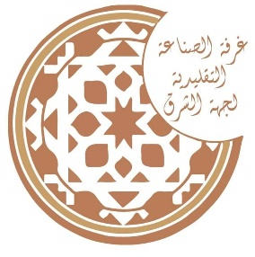
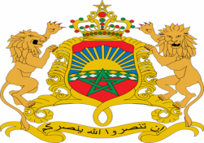
Royaume du Maroc
Secrétariat d’Etat chargée de d’Artisanat, de l’Economie Sociale et Solidaire
Chambre d’Artisanat de l’Oriental

Communiqué de Presse
À propos de l’organisation du Salon de l’artisanat à la ville d’Oujda
Sous le thème :
« L’artisanat : authenticité, innovation et durabilité »

Dans le cadre des efforts continus visant à promouvoir le secteur de l’artisanat et à renforcer sa position économique et sociale, la Chambre de l’Artisanat de la Région de l’Oriental, en coordination avec la Direction Régionale de l’Artisanat de la même région, et en partenariat avec la Wilaya de la Région de l’Oriental, le Conseil de la Région de l’Oriental, le Conseil Provincial d’Oujda et la Commune d’Oujda, organise le Salon de l’Artisanat sous le thème " L’artisanat : authenticité, innovation et durabilité", à Oujda du 7 mai 2026 au 16 mai 2026, avec la participation d’une élite d’artisans et d’artisanes provenant de différentes régions du Royaume.
Ce salon vise à mettre en valeur la richesse et la diversité du patrimoine artisanal marocain, à promouvoir les produits traditionnels reflétant l’identité culturelle authentique, ainsi qu’à créer un espace d’échange et de communication entre les professionnels et les acteurs intéressés par ce secteur vital.
Cet événement constitue également une occasion pour soutenir les artisans, les encourager à innover et à améliorer la qualité de leurs produits, tout en ouvrant de nouvelles perspectives de commercialisation et de promotion aux niveaux national et international.
Le programme du salon comprendra plusieurs activités variées, notamment :
• Exposition et vente de produits artisanaux ;
• Organisation d’ateliers pratiques mettant en valeur le savoir-faire des artisans ;
• Tenue de rencontres d’échange entre les acteurs du secteur ;
• Présentation d’animations artistiques et culturelles parallèles.

Ce salon s’étend sur une superficie de plus de 2.500 m², avec 120 stands et la participation de plus de 160 artisans et artisanes représentant les différentes Provinces de la Région de l’Oriental, ainsi que des participants venus de diverses régions du Royaume. Il constitue l’un des principaux salons organisés par la Chambre de l’Artisanat de la Région de l’Oriental, qui en organise au total 11, entre salons régionaux et locaux.
Les organisateurs invitent l’ensemble des citoyens et visiteurs à assister et à participer à cet événement important, afin de découvrir les merveilles de l’artisanat marocain et de soutenir les artisans locaux.

